第二章 2 法拉第电磁感应定律

问题？
穿过闭合导体回路的磁通量发生变化，闭合导体回路中就有感应电流。感应电流的大小跟哪些因素有关呢？
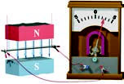

在用导线切割磁感线产生感应电流的实验中，导线切割磁感线的速度越快、磁体的磁场越强，产生的感应电流就越大。在向线圈中插入条形磁体的实验中，磁体的磁场越强、插入的速度越快，产生的感应电流就越大。这些现象向我们提示，当回路中的电阻一定时，感应电流的大小可能与磁通量变化的快慢有关，而磁通量变化的快慢可以用磁通量的变化率表示。也就是说，感应电流的大小与磁通量的变化率有关。

做一做
实验装置如图 2.2-1 所示，线圈的两端与电压表相连。将强磁体从长玻璃管上端由静止下落，穿过线圈。分别使线圈距离上管口 20 cm 、30 cm、40 cm 和 50 cm，记录电压表的示数以及发生的现象。
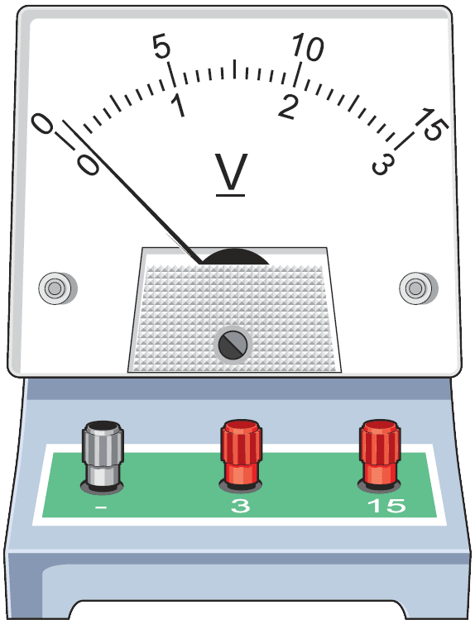
线圈
强磁体
图 2.2-1
分别改变线圈的匝数、磁体的强度，重复上面的实验，得出定性的结论。

电磁感应定律
电路中有感应电流，就一定有电动势。如果电路没有闭合，这时虽然没有感应电流，电动势依然存在。
在电磁感应现象中产生的电动势叫作感应电动势（induction electromotive force）。产生感应电动势的那部分导体就相当于电源。
德国物理学家纽曼、韦伯在对理论和实验资料进行严格分析后，于 1845 年和 1846 年先后指出： 闭合电路中感应电动势的大小，跟穿过这一电路的磁通量的变化率成正比。因法拉第对电磁感应现象研究的巨大贡献，后人称之为法拉第电磁感应定律（Faraday’s law of electromagnetic induction）。
如果在极短的时间 Δt 内，磁通量的变化量为 ΔΦ，磁通量的变化率就是 $\frac{ΔΦ}{Δt}$。用 E 表示闭合电路中的感应电动势，那么电磁感应定律就可以表示为
E = k $\frac{ΔΦ}{Δt}$
式中 k 是比例常量。在国际单位制中，电动势 E 的单位是伏（V）、磁通量 Φ 的单位是韦伯（Wb）、时间 t 的单位是秒（s），这时 k = 1。 于是
E = $\frac{ΔΦ}{Δt}$ （1）
闭合电路常常是一个匝数为 n 的线圈，而且穿过每匝线圈的磁通量总是相同的。 由于这样的线圈可以看成是由 n 个单匝线圈串联而成的，因此整个线圈中的感应电动势是单匝线圈的 n 倍，即
E = n $\frac{ΔΦ}{Δt}$ （2）
这几个公式只表示感应电动势的大小。至于感应电流的方向，可以用上节学到的楞次定律判定。

导线切割磁感线时的感应电动势
根据法拉第电磁感应定律，只要知道磁通量的变化率，就可以算出感应电动势。一种情况是，导线做切割磁感线运动而使磁通量变化，这时法拉第电磁感应定律可以表示为一种更简单、更便于应用的形式。
如图 2.2-2 所示，把矩形线框 CDMN 放在磁感应强度为 B 的匀强磁场里，线框平面跟磁感线垂直。设线框可动部分导体棒 MN 的长度为 l，它以速度 v 向右运动，在 Δt 时间内，由原来的位置 MN 移到 M₁N₁。这个过程中线框的面积变化量是
ΔS = lvΔt
B
N₁
M₁
I
M
N
l
D
C
v
图 2.2-2 计算导线切割磁感线时的感应电动势
穿过闭合电路的磁通量的变化量则是
ΔΦ = BΔS = BlvΔt
根据法拉第电磁感应定律， E = $\frac{ΔΦ}{Δt}$，由此求得感应电动势
E = Blv
在国际单位制中，磁感应强度 B、导线长度 l、速度 v 的单位分别是特斯拉（T）、米（m）、米每秒（m/s），E 的单位是伏（V）。
如果导线的运动方向与导线本身是垂直的，但与磁感线方向有一个夹角 θ（图 2.2-3），速度 v 可以分解为两个分量：垂直于磁感线的分量 v₁ = vsin θ 和平行于磁感线的分量 v₂ = vcos θ。后者不切割磁感线，不产生感应电动势。前者切割磁感线，产生的感应电动势为
E = Blv₁
考虑到 v₁ = vsin θ ，因此
E = Blvsin θ
v₂
v₁
θ
v
B
导线的横截面
图 2.2-3 导线运动方向不与磁感线垂直时的情况

思考与讨论
如图 2.2-4，导体棒 CD 在匀强磁场中运动。自由电荷会随着导体棒运动，并因此受到洛伦兹力。导体棒中自由电荷相对于纸面的运动大致沿什么方向？为了方便，可以认为导体棒中的自由电荷是正电荷。
C
D
l
v
B
图 2.2-4 导体棒做切割磁感线运动
导体棒一直运动下去，自由电荷是否总会沿着导体棒运动？为什么？导体棒哪端的电势比较高？
以上讨论不必考虑自由电荷的热运动。

一段导线在做切割磁感线的运动时相当于一个电源，通过上面的分析可以看到，这时的非静电力与洛伦兹力有关。在图 2.2-2 中，由于导体棒运动产生感应电动势，电路中有电流通过，导体棒在运动过程中会受到安培力的作用。可以判断，安培力的方向与推动导体棒运动的力的方向是相反的。这时即使导体棒做匀速运动，推力也做功。如果没有推力的作用，导体棒将克服安培力做功而消耗本身的机械能。
如果感应电动势是由于导体运动而产生的，它也叫作动生电动势。

练习与应用
1．有一个 1 000 匝的线圈，在 0.4 s 内通过它的磁通量从 0.02 Wb 增加到 0.09 Wb，求线圈中的感应电动势。如果线圈的电阻是 10 Ω，把一个电阻为 990 Ω 的电热器连接在它的两端，通过电热器的电流是多大？
参考解答：175 V，0.175 A

2．当航天飞机在环绕地球的轨道上飞行时，从中释放一颗卫星，卫星与航天飞机速度相同，两者用导电缆绳相连。这种卫星称为绳系卫星，利用它可以进行多种科学实验。
现有一绳系卫星在地球赤道上空沿东西方向运行。卫星位于航天飞机的正上方，它与航天飞机之间的距离是 20.5 km，卫星所在位置的地磁场 B = 4.6×10⁻⁵ T，沿水平方向由南向北。如果航天飞机和卫星的运行速度都是 7.6 km/s，求缆绳中的感应电动势。
参考解答：7.2×10⁴ V

3．动圈式扬声器的结构如图 2.2-5 所示。线圈圆筒安放在永磁体磁极间的空隙中，能够在空隙中左右运动。音频电流通进线圈，安培力使线圈左右运动。纸盆与线圈连接，随着线圈振动而发声。
永久磁体
锥形纸盆
线圈
图 2.2-5
这样的扬声器能不能当作话筒使用？也就是说，如果我们对着纸盆说话，扬声器能不能把声音变成相应的电流？为什么？
参考解答：可以当作话筒。我们对着纸盆说话，声音使纸盆振动，切割磁感线产生感应电流。

4．如图 2.2-6，矩形线圈在匀强磁场中绕 OO′ 轴匀速转动时，线圈中的感应电动势是否变化？为什么？设线圈的两个边长分别是 l₁ 和 l₂，转动时角速度是 ω，磁场的磁感应强度为 B。试证明：在图示位置时，线圈中的感应电动势为 E = BSω，式中 S = l₁l₂，为线圈面积。
l₂
l₁
O′
ω
O
B
图 2.2-6
参考解答：线圈绕 OO′ 轴匀速转动时，竖直边 l₂ 切割磁感线，由于速度方向不断变化，所以感应电动势发生变化。在图示位置时，由 E = Bl₂vsinθ 和 v = ωl₁ 得 E = Bl₁l₂ω sin θ，又因 S = l₁l₂，θ = 90°，所以 E = BSω。

5．图 2.2-7 是电磁流量计的示意图。圆管由非磁性材料制成，空间有匀强磁场。当管中的导电液体流过磁场区域时，测出管壁上 M、N 两点间的电势差 U，就可以知道管中液体的流量 Q —— 单位时间内流过管道横截面的液体体积。已知管的直径为 d，磁感应强度为 B，试推出 Q 与 U 关系的表达式。假定管中各处液体的流速相同。
M
N
B
d
M
N
v
图 2.2-7
电磁流量计的管道内没有任何阻碍液体流动的结构，所以常用来测量高黏度及强腐蚀性流体的流量。它的优点是测量范围宽、反应快、易与其他自动控制装置配套。
参考解答：Q = $\frac{πd}{4B}$U

6．一长为 l 的导体棒在磁感应强度为 B 的匀强磁场中绕其一端以角速度 ω 在垂直于磁场的平面内匀速转动（图 2.2-8），求 ab 两端产生的感应电动势。
图 2.2-8
B
a
b
ω
参考解答：E = $\frac{1}{2}$Bl²ω

